** Guía de contenidos Primero Medio – Pintura Mural diseño y creación**

|  |  |
| --- | --- |
| Periodo de trabajo (fechas) | **Inicio 19 de Agosto / entrega 02 de septiembre – 12:00 PM** |
| Curso | Primero Medio |
| Asignatura | Artes Visuales |
| Profesor: | Angelo Nicolás Pastenes |

|  |
| --- |
| **Tipo de entrega y medio para consultas**  **ONLINE:** Las actividades pueden ser enviadas mediante fotografías al correo electrónico [angelonicolaspastenes@gmail.com](mailto:angelonicolaspastenes@gmail.com) para poder revisarlas y evaluarlas, incluyendo el nombre del estudiante, curso y nombre de la actividad, en el caso de no poseer correo electrónico, se debe enviar el trabajo al whatsapp del profesor jefe para que este lo reenvíe al profesor de asignatura.  **PRESENCIAL:** El apoderado o estudiante debe entregar el trabajo en la fecha presentada en la parte superior, el profesor evaluara y corregirá la actividad llevándose también un registro fotográfico para ser archivado digitalmente, el trabajo original lo guardara el apoderado o el estudiante.  **Medio para consultas:** Todas las consultas deben enviarse el correo electrónico antes mencionado, explicando detalladamente el problema y a la guía que corresponde. |

**Objetivos para la actividad:**

Diseñar una obra de pintura mural basada en la imaginación personal, centrándose en un tema de la sociedad chilena.

Enfrentar los diferentes desafíos creativos de desarrollar una obra de tipo mural a escala reducida, empleando recursos para la pintura.

Analizar e interpretar el trabajo propio y de los pares considerando criterios estéticos y conceptuales.

**Actividad a realizar**

La guía anterior fue una instancia para introducirnos en la unidad “Diseño urbano y Pintura mural”, con ello nos detuvimos en interpretaciones artísticas desarrolladas en el espacio urbano, conociendo primeramente que es el espacio urbano y como se une al desarrollo del arte urbano, lo cual nos acerco a trabajos artísticos de referentes reconocidos. Mediante una serie de imágenes observamos obras de grafiteros como Bansky o Blu, además conocimos sobre muralismo mexicano deteniéndonos en el gran artista Diego Rivera, sin embargo ¿Para qué debemos conocer del arte mural?, debemos conocer del arte mural porque la actividad que ahora ustedes deberán desarrollar, estará enfocada en el diseño y creación de una obra mural y debido a que el trabajo en dicho medio tiene un gran enfoque social, **el tema principal a analizar en la obra tiene que ser la sociedad Chilena.**

**¿Cómo realizar la actividad?**

Lo primero que debes hacer es enfocarte un tema de la sociedad Chilena, si tienes dudas puedes apoyarte en uno de los ejemplos que te entregare, lo que no debes perder de vista al momento de desarrollar una de estas ideas, es que tienes que involucrar tu visión personal de manera negativa, positiva o neutral:

1. La sociedad chilena y la multiculturalidad
2. Los problemas sociales de la sociedad Chilena
3. La sociedad Chilena y las relaciones humanas
4. La política y la sociedad Chilena
5. Las raíces culturales y la identidad nacional

Luego de elegir el tema que quieras trabajar en el mural, debes comenzar con el trabajo practico, este se divide en dos partes, cada una será revisada y registrada en tu carpeta digital de trabajos del semestre por parte del profesor.

**Etapa de diseño mural:**

Para la etapa de diseño emplearas una hoja de block mediano, en esta hoja mediante lápiz grafito dibujaras la idea que surja de acuerdo el tema que elijas analizar, el dibujo debe otorgar ideas claras, no es necesario pintarlo pero si especificar que colores van en cada lugar. Tienes que realizar un recuadro en la hoja del diseño donde especifique una serie de elementos importantes, el recuadro debe contener escrita la temática trabajada y una breve justificación de porque se realizo dicha temática, además debe poseer un titulo que englobe la intención de la obra y permita al espectador interesarse por esta, mencionando con ello el autor.

**Etapa de creación mural:**

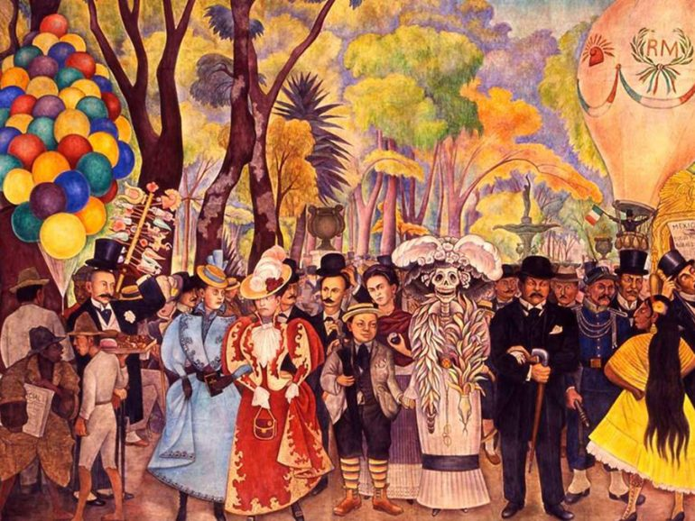Al estar en esta situación de pandemia los requerimientos para realizar una actividad de muralismo son menos rigurosos, esta vez solamente tienes que preocuparte de **emplear un cartón piedra de unos 40 cm de ancho por 30 cm de alto, sobre ese pliego de cartón piedra deberás desarrollar con mucho más detalle y dedicación el trabajo realizado en el diseño, tendrás que aplicar todas las correcciones estéticas que no realizaste anteriormente y por consecuente hacer uso de pintura para lograr la finalidad de un mural a escala reducida**, el significado de escala reducida es que el material manifiesta una reducción en su tamaño, pero representa un objeto con mayores dimensiones. Para pintar puedes usar tempera y pinceles, si no dispones de pinceles puedes pintar con las manos, **te recomiendo usar cualquier material que te permita pintar y que tengas a tu alcance, si no dispones de materiales o se te hace muy difícil comprarlos por la situación de muchos hogares en cuarentena, puedes realizar un dibujo en una hoja de block mediano trabajando el tema desde otra mirada** y presentar dos diseños en vez de uno, eso sí, los diseños deben presentar mejor detalle ya que uno de ellos valdrá por el trabajo mural que debieses realizar. Para refrescarte la memoria sobre el trabajo mural, a continuación volveré a dejar la obra de Diego Rivera “**Sueño de una tarde dominical en la Alameda Central”** para que la observes y entiendas como los elementos visuales y personajes de una obra, permiten contar parte de la identidad de un territorio, en este caso el país de México después de la revolución.

**Nota:** En este caso la guía solo presenta una actividad práctica, no es necesario anotar los contenidos en el cuaderno de artes visuales que aquí se hacen presentes, solo se recomienda que registren el nombre de la actividad y fecha en la cual desarrollaron esta para futuras referencias.